基于机器视觉的电梯导轨垂直度检测
唐品¹, 赵曦², 赵群飞¹
（1 上海交通大学自动化系，系统控制与信息处理教育部重点实验室，上海 200240；
2 上海金融学院信息管理系，上海 201209）
摘要：为了更有效地测量电梯导轨垂直度设计了一种基于机器视觉的自动检测系统。利用电梯导轨垂直度检测机器人携带与其垂直安装的发光圆环在导轨上运行。通过Canny变换提取摄像机采集的成像椭圆图像边缘，拟合出椭圆参数，推导出发光圆环几何参数与椭圆参数的关系式，确定其圆心和法向向量。发光圆环圆心的变化反映了导轨垂直度变化，法向向量与竖直方向夹角反映了导轨的扭曲方向。实验验证表明该系统能方便准确地测量出导轨形变。
关键词：发光圆环；电梯导轨；垂直度；机器视觉；椭圆拟合 ；图像处理
Machine Vision Based Elevator Guide
Rail Verticality Detection
Tang Pin¹, Zhao Xi², Zhao Qun-fei¹
(1. Department of Automation, Shanghai Jiao Tong University, and Key Laboratory of System Control and Information Processing, Ministry of Education of China, Shanghai 200240, China;
2. Department of Information Management, Shanghai Finance College, Shanghai 201209, China)
【Abstract】An automatic detection system based on machine vision is designed to measure the verticality of elevator guide rail more effectively. A verticality measuring robot for elevator guide rail moves along the rail with a vertically fixed lighten ring. Canny transform is used to extract the elliptical edge points acquired by a video camera. Then ellipse parameters are fitted. The relationships between lighten ring geometrical parameters and ellipse parameters are derived. So its geometric center and the normal vector is determined. The changes in the center of the lighten ring reflect those in the verticality of elevator guide rail, and the changes of the angle between normal vector and the vertical reflect the distortion direction of the guide rail. Experiments show that the proposed system can measure the deformation of the guide rail easily and accurately.
【Keywords】lighten ring; elevator guide rail; verticality; machine vision; ellipse fitting; image processing
1 概述

随着经济的飞速发展，电梯的使用越来越广泛，电梯安装与维护也越来越受到人们的关注。导轨垂直度是电梯能否安全运行的重要性能指标，但是对于电梯运行中导轨垂直度的检测始终是个技术难题。传统的方法例如吊垂线法，需要脚手架，而且人工操作费时费力，精度不高。尤其是在电梯维护阶段由于没有了脚手架，导轨的垂直度检测更加困难。目前通用的方法是采用激光垂准仪^{[1]}，该方法利用高精度的激光束代替吊垂线使检测精度有了很大的提高，但是随着高度的增加，激光束形成的圆光斑发散变大且因光束干涉而抖动，很难确定准确的光斑中心，使得测量误差增加。此外，在测量过程中，每测量一个位置都需要人工安放接收光靶，没有脚手架使得作业很不安全，因此其应用也受到了限制。其他还有一些方法比如基于PSD（位置敏感器件）的测量方法，也是需要借助于轿厢，且由于电梯震动等影响激光光斑成像，导致精度不高。
本文运用电梯导轨垂直度检测机器人^{[2]}来检测导轨垂直度。该机器人采用多磁轮吸附机构和下滑制动机构，载着发光圆环在竖直导轨上安全自主运行，由安置在井底的摄像机对发光圆环的位置进行摄像。通过机器视觉理论和图像处理技术得到发光圆环空中位姿参数的变化，由此得出导轨在各个位置的垂直度的变化情况。
2 电梯导轨垂直度检测机器人
电梯导轨垂直度检测机器人^{[3]}利用机器视觉和图像处理技术，能够得到很稳定的测量精度。该检测系统的示意图如图1所示。
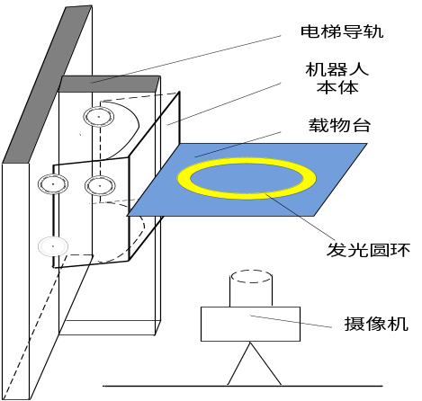
图1 导轨检测示意图
该系统运行时，导轨垂直度检测机器人携带着发光圆环沿着导轨自主运行，机器人靠导向磁轮紧紧地吸附在导轨上，由单片机控制系统控制它的运行速度和运行高度，使机器人能够在导轨上匀速平稳地上下运行，到达某个高度后由控制系统记录导轨的高度位置。导轨检测机器人运行时垂直固定其上的发光圆环随着导轨表面的变化产生偏斜，当机器人到达指定位置时，由固定在底端的摄像机拍下发光圆环的位姿图像，对采集到的图像进行一系列图像处理得到发光圆环的位姿变化，从而知道导轨垂直度的变化。为了适应导轨高度变化的情况，采用自动变焦摄像机获取清晰的图像。
3 空间圆几何参数的计算
- 空间圆透视投影变换模型
发光圆环在导轨上的运动可以用空间圆的透视投影模型^{[4]}来模拟。如图2所示。
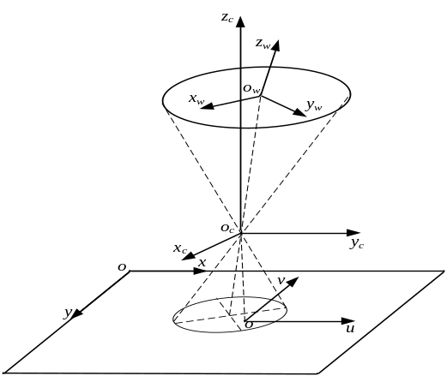
图2 圆的透视投影成像模型
空间圆在摄像机中成像过程^{[5]}包括四个坐标系：
- 世界坐标系o_{w}-x_{w}y_{w}z_{w}：其中o_{w}为空间圆圆心位置，z_{w}为垂直圆平面的方向，o_{w}-x_{w}y_{w}为空间圆平面。
- 摄像机坐标系o_{c}-x_{c}y_{c}z_{c}：其中o_{c}为光心所在位置，z_{c}为光轴的方向，o_{c}-x_{c}y_{c}为水平面。
- 成像平面坐标系o-uv：o点为光心的垂直投影，也即图像的主点，o-uv平面和o_{c}-x_{c}y_{c}平面平行。
- 图像坐标系o-xy：该坐标系原点为图像平面的左上顶点，图像平面和成像平面平行，x轴方向为水平方向，y轴方向为垂直方向。坐标系的点以像素为单位。
空间圆投影到图像平面的过程：
- 设空间圆在世界坐标系下的参数方程为：
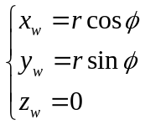 （1）式中r为圆的半径，φ为中间参数。
- 从世界坐标系到摄像机坐标系的变换属于刚性变换，即由平移和旋转形成。设旋转矩阵为R，该矩阵由3个旋转角度确定，分别是绕摄像机坐标系x轴旋转角度α，绕y轴旋转角度β，绕z轴旋转角度γ，且旋转矩阵为正交矩阵。平移矩阵t即空间圆圆心在摄像机坐标系下的坐标（x₀，y₀，z₀），该变换的关系式为：
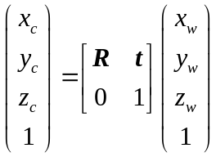 （2）其中：
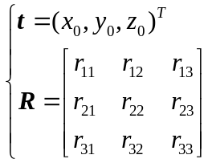
在R和t中的6个参数（α，β，γ，x₀，y₀，z₀）被称为摄像机的外参，它决定了摄像机坐标系与世界坐标系之间的相对位置关系。
- 下一步将摄像机坐标系下的点投影到成像平面坐标系中，得到变换关系式如下：
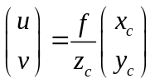 （3）式中f为摄像机焦距。
- 成像平面坐标系变换到图像坐标系中，变换关系式如下：
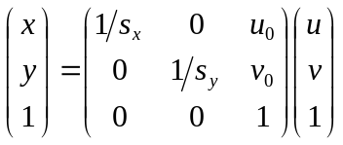 （4）式中s_{x}，s_{y}为比例缩放因子，表示图像传感器在水平和垂直方向上相邻像素之间的距离。（u₀，v₀）表示图像的主点。（f，s_{x}，s_{y}，u₀，v₀）表示摄像机的内部参数，可以由摄像机标定得出。
- 空间圆的投影方程：
根据（1）-（3）式得到空间圆在成像平面坐标系中的方程为：
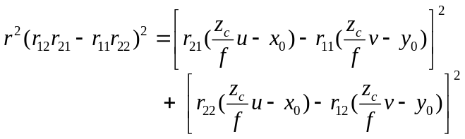 （5）式中r₁₁，r₁₂，r₂₁，r₂₂表示旋转矩阵R中的对应值。由于电梯导轨的形变一般比较小，可以认为z_{c}即为发光圆环的高度值。由投影方程知道该投影曲线可以为直线，椭圆，双曲线等，一般情况下可视为椭圆^{[6]}。本文的方法主要是要得出发光圆环的法向向量和圆心在摄像机坐标系下x₀和y₀的值，经过椭圆拟合，得到椭圆中心坐标(m₀，n₀)、长轴半径长a、短轴半径长b、椭圆长轴与横轴的夹角θ，由这五个参数和空间圆几何参数的关系可以计算出发光圆环的法向向量和圆心坐标。
成像过程中的几个关系式：
- 发光圆环的方向向量m为旋转矩阵的第三列：
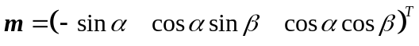 （6）
- 椭圆的长短轴之比为：
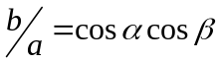 （7）
- 椭圆长轴的方向n为：
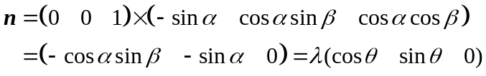 （8）
上式中θ为椭圆长轴与横轴的夹角。由此得到：
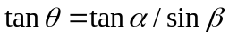 （9）
- 圆心的坐标为：
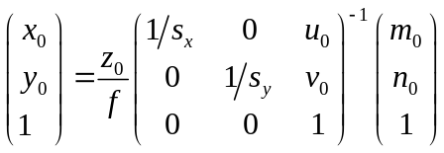 （10）
由（6）-（9）式可知，先标定好摄像机的内部参数矩阵，然后根据拟合的椭圆参数a、b、中心坐标（m₀，n₀）、以及θ角之后即可得出发光圆环法向向量及x₀、y₀的坐标值。由拍摄的图像拟合椭圆参数的变化得到发光圆环圆心的变化和法向向量的变化，据此检测出电梯导轨垂直度的变化。
4 图像处理
图像处理^{[7]}主要工作是从获取的图像中提取发光圆环成像椭圆的轮廓点，拟合出椭圆参数。由于椭圆有五个参数，直接用Hough变换难以直接运用。近年来许多学者提出了降维的Hough变换方法^{[8][8]}，但是对于目标图像因遮挡、轮廓线失真及边缘噪声干扰等不利条件下检测出的有效轮廓点较少，所以应用中误差较大，算法的实时性也不够好。本系统采用基于最小二乘原理拟合平面任意位置的椭圆，对一部分轮廓点也能很好地拟合出椭圆而且实时性较好。
对于拍摄的发光圆环图像，由于环境光照、遮挡和噪声的影响，必须对图像先进行一些预处理，具体的程序流程图如图3所示。
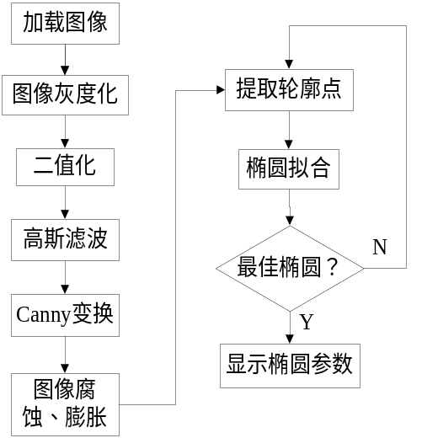
图3 程序流程图
对图像进行滤波和腐蚀膨胀处理以后能够尽量减少虚假轮廓和噪声点，但是处理过程中还是不可避免地出现一些假轮廓，由此在寻找最佳椭圆的过程中需要加入一些约束条件，以得到最佳椭圆。取其中一张图像的边缘提取和椭圆拟合的结果如图4、图5所示；拟合的椭圆参数显示如图6所示。
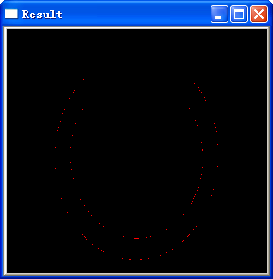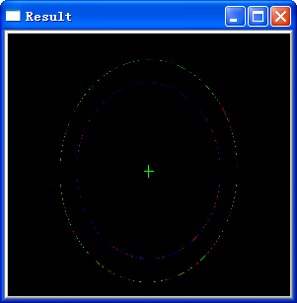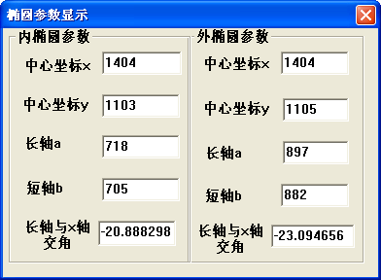
图4 椭圆边缘提取 图5 椭圆拟合 图6 椭圆参数显示
5 实验验证
实验模拟过程中，使用环形灯管作为发光圆环，其外部直径为185mm，管径为16mm。根据发光圆环的内外轮廓的两组成像椭圆数据取平均值能够更好地减少实验误差。实验中不断改变灯管的位置，用以模拟导轨不同位置的垂直度，拍摄一组图像进行分析处理。首先根据张正友^{[9]}提出的摄像机标定方法，标定的摄像机内部参数矩阵M为：
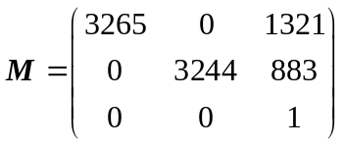
已知摄像机的技术参数为焦距19mm，最大分辨率为2816*2112，像元尺寸为2um/像素。在物距980mm的位置拍的图像拟合出椭圆的长轴长为897像素，因为椭圆长轴总是灯管外圆的半径投影形成，所以理论值应该为：
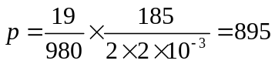（像素）
此时的误差为：
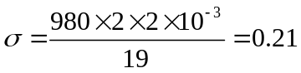（mm）
而在实验中实际测得椭圆长轴长基本保持在895像素左右，表明椭圆拟合基本是准确的。实验的10组位置灯管外径的平均误差约为0.2mm，基本能够满足测量要求。增加摄像机的分辨率能够得到更清晰的图像，使拟合的椭圆图像更准确，减少测量误差。实验模拟的计算结果如表1所示。
表1 发光圆环实验数据结果
编号 | 法向向量 | 圆心坐标/mm
1 | (-0.085 0.069 0.994) | (-0.012 4.616)
2 | (-0.126 0.007 0.992) | (2.225 4.394)
3 | (-0.062 0.127 0.990) | (0.733 3.182)
4 | (-0.091 0.125 0.988) | (2.337 6.203)
5 | (-0.159 0.023 0.987) | (0.820 4.245)
6 | (-0.170 0.027 0.985) | (0.137 3.630)
7 | (-0.027 0.176 0.984) | (4.276 4.618)
8 | (-0.071 0.175 0.982) | (0.994 3.667)
9 | (-0.014 0.203 0.979) | (4.519 3.816)
10 | (-0.208 0.015 0.978) | (1.181 3.108)
发光圆环的圆心坐标分别反映出导轨的横向和轴向垂直度偏差，法向向量表示出导轨的扭曲度。从发光圆环的法向向量看出其与垂直方向的夹角很小，因此发光圆环的扭曲度不是很大。圆心坐标的变化比较大的位置说明此处的垂直度偏差大。由实验模拟可以说明本文所用的方法可以精确地得到各项参数，应用在电梯垂直度检测中是可行的，可以达到国家电梯导轨垂直度的测量误差的标准^{[10]}。
6 结束语
本文研究了基于机器视觉的空间圆几何参数的测量方法，并将其应用于电梯导轨垂直度机器人测量导轨垂直度中。对摄像机采集的图像应用图像处理技术拟合出成像椭圆参数。根据空间圆成像模型，推导出发光圆环几何参数与成像椭圆拟合参数的关系式。由此得到发光圆环的圆心和法向向量的求解方法，从而测量电梯导轨的形变。通过实验模拟导轨垂直度测量方法表明该系统能够基本达到测量要求，得到比较准确的测量结果，能够应用到导轨垂直度检测中。
参考文献
  - 林开颜,吴军辉,徐立鸿. 电梯导轨垂直度测量仪研究[J]. 仪器仪表学报,2003,24(2): 119-122.
  - 张浩,赵群飞,黄捷,马培荪. 电梯导轨垂直度检测机器人运行机构设计[J]. 机器人,2006,28(3): 241-244.
  - 孙明. 电梯导轨垂直度检测机器人设计与实现[D]. 上海: 上海交通大学,2007.
  - 周富强,张广军,江洁. 空间圆几何参数的非接触高精度测量方法[J]. 仪器仪表学报,2004,25(5): 604-607.
  - 徐博. 立体视觉空间圆检测及其在曲轴红套中的应用实验研究[D]. 上海: 上海交通大学,2008.
  - Janne Heikkla and Olli Silven. A Four-step Camera Calibration Procedure with Implicit Image Correction[C]. IEEE Computer Society Conference on Computer Vision and Pattern Recognition,1997,1106-1112.
  - 张宇,黄亚博,焦建彬. 一种基于机器视觉的圆型零件检测技术[J]. 计算机工程，2008,34(19): 185-186.
  - Sung Joon Ahn,Wolfgang Rauh and Matthias Recknagel. Ellipse Fitting and Parameter Assessment of Circular Object Targets for Robot Vision[C]. 1999 IEEE/IRS International Conference,1999, vol.1: 525-530.
  - Zhengyou Zhang. Flexible Camera Calibration By Viewing a Plane From Unknown Orientations. IEEE International Conference on Computer Vision,1999, vol.1: 666-673.
  - GB50310-2002. 电梯工程施工质量验收规范. 北京: 中国标准出版社,2002.
作者简介：
唐品（1985-），男，硕士研究生，主要研究方向：数字图像处理与机器视觉。
赵曦（1961-），博士，副教授。
赵群飞(1960-)，博士，教授、博士生导师。
E-mail：tangpin1211@yeah.net
注：
本文无基金和项目支持。

